Information
April 2019

Svarsmeddelande vid kontroll ZSK

Tullverket har valt att ge företagen möjlighet att välja om de vill prenumerera på tjänsten att ta emot ett svarsmeddelande vid kontroll. De som väljer att prenumerera på denna tjänst måste kunna hantera status på NIB-nivå. De som väljer att inte prenumerera behåller dagens logik på aviseringsnivå.
Dokumentet beskriver hur en avisering hanteras för en prenumerant av svarsmeddelande vid kontroll om alla innehållande NIB är gröna, alla är röda eller om vi har en avisering innehållandes både gröna och röda NIB. Grön betyder att en NIB kan frigöras och röd betyder att en NIB är uttagen för kontroll. Till respektive exempel finns det en textuell beskrivning av flödet.
Dokumentet beskriver även hur en avisering hanteras för de som inte prenumererar på ett svarsmeddelande vid import samt hur det hanteras för alla företag vid export.
Dokumentationen innehåller ett flertal begrepp som förtydligas nedan.
ALI - Anmälan import efter registrering i deklarantens bokföring (elektroniskt meddelande)
ALE - Anmälan export efter registrering i deklarantens bokföring (elektroniskt meddelande) ZUL - Beslut om frigörande import
ZEL - Beslut om frigörande export
ZSK - Svarsmeddelande vid kontroll
NIB - Registrering i bokföring Prenumerant - Tillståndshavare som väljer att prenumerera på tjänsten, meddelande om uttag för kontroll

Import – Svarsmeddelande vid kontroll, exempel 1 (endast gröna NIB)
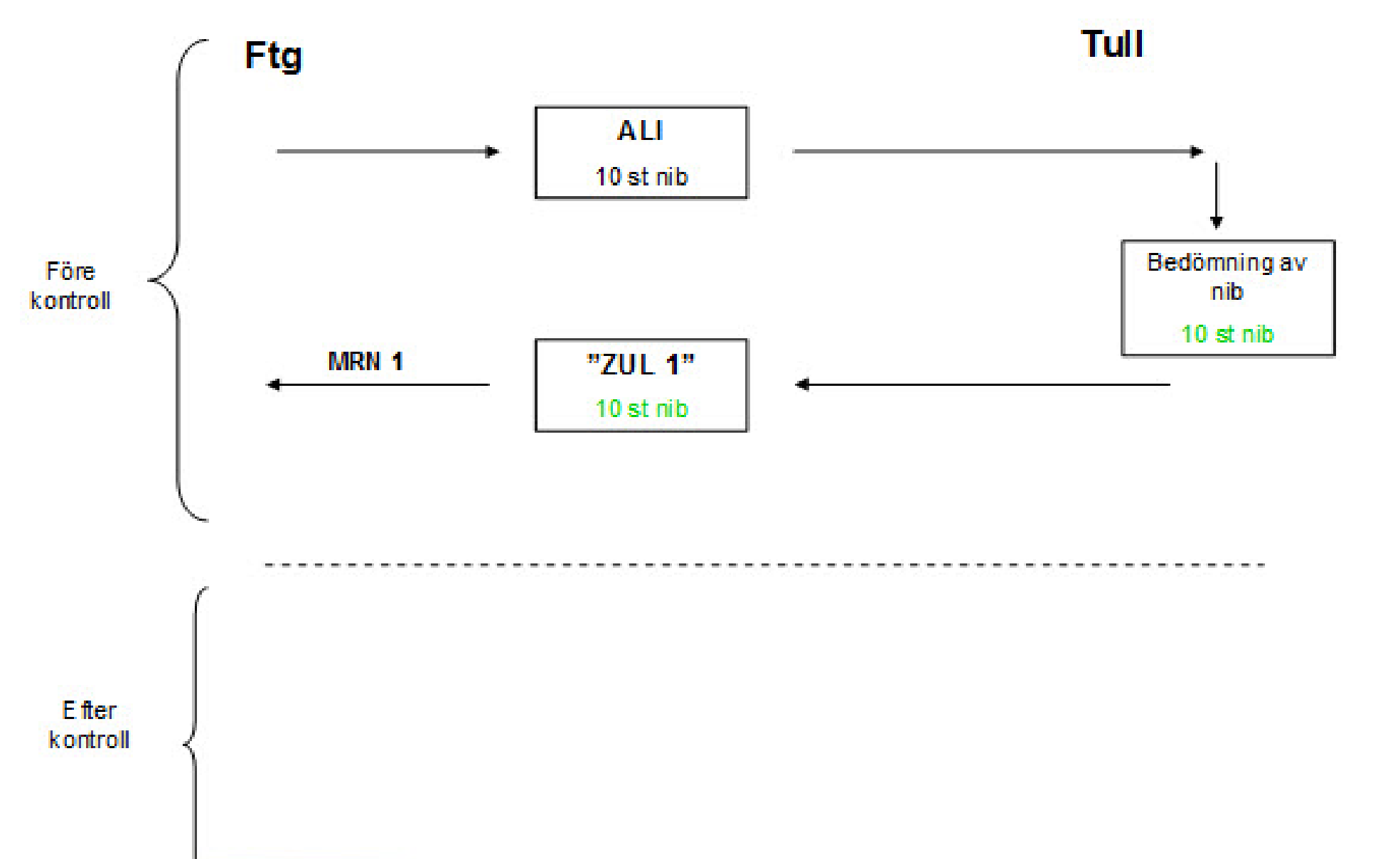
ALI
En avisering skickas till Tullverket innehållandes 10 stycken NIB.
Bedömning av nib
Innehållet i ALI:n bedöms och renderar inte i ett utfall. 10 NIB (gröna) kan frigöras.
ZUL 1
De NIB som blir gröna frigörs genom ZUL 1 (innehållandes MRN-nummer).
Streckad linje --------
Illustrerar kontroll av varor.

Import – Svarsmeddelande vid kontroll, exempel 2 (både gröna och röda NIB)
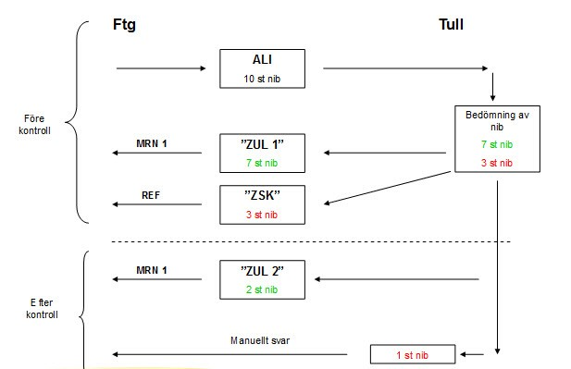
ALI
En avisering skickas till Tullverket innehållandes 10 stycken NIB.

Bedömning av NIB
Innehållet i ALI:n bedöms och renderar i ett utfall. 7 NIB (gröna) kan frigöras och 3 NIB (röda) tas ut för kontroll.
ZUL 1
De NIB som blir gröna frigörs genom ZUL 1 (innehållandes MRN-nummer).
ZSK
De NIB som blir uttagna för kontroll pekas ut i ZSK, svarsmeddelande vid kontroll.
Streckad linje --------
Illustrerar kontroll av varor.

ZUL
Efter att kontroll är genomförd frigörs de NIB som blivit gröna (innehållandes samma MRN-nummer som ZUL 1).

Manuellt svar
Vid de tillfällen som Tullverket efter kontroll inte kommer kunna frigöra en NIB, meddelas detta genom en manuell rutin.

Import – Svarsmeddelande vid kontroll, exempel 3 (endast röda NIB)
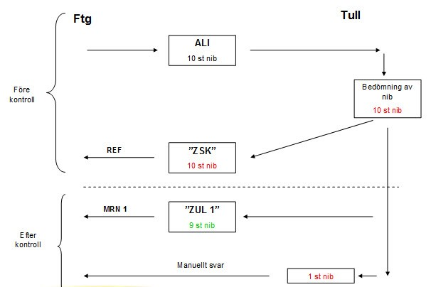
ALI
En avisering skickas till Tullverket innehållandes 10 stycken NIB.
Bedömning av nib
Innehållet i ALI:n bedöms och renderar i ett utfall. 10 NIB (röda) tas ut för kontroll.
ZSK
De NIB som blir uttagna för kontroll pekas ut i ZSK, svarsmeddelande vid kontroll.
Streckad linje --------
Illustrerar kontroll av varor.
ZUL 1
Efter att kontroll är genomförd frigörs de NIB som blivit gröna (innehållandes MRN-nummer).

Manuellt svar
Vid de tillfällen som Tullverket efter kontroll inte kommer kunna frigöra en NIB, meddelas detta genom en manuell rutin.

Import – Ej prenumerant av svarsmeddelande vid kontroll
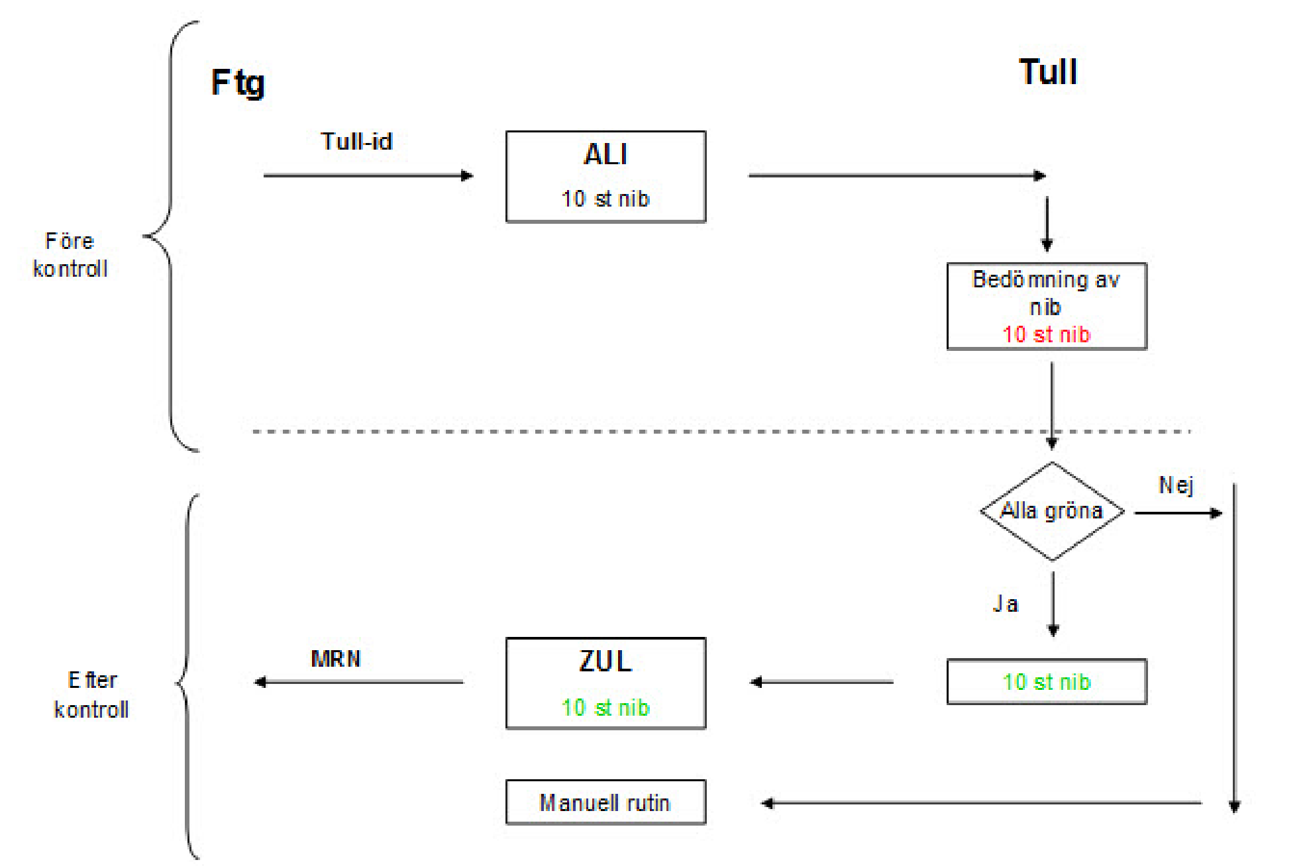
ALI
En avisering skickas till Tullverket innehållandes 10 stycken NIB.

Bedömning av NIB
Innehållet i ALI:n bedöms och renderar i ett utfall. Oavsett hur många NIB Tullverket väljer att kontrollera stoppas hela aviseringen, alla 10 NIB (röda).
Streckad linje --------
Illustrerar kontroll av varor.
ZUL
Om alla NIB i aviseringen blir gröna skickas en ZUL (innehållandes MRN-nummer).

Manuellt svar
Vid de tillfällen som Tullverket efter kontroll inte kommer kunna frigöra en NIB, meddelas detta med en manuell rutin. Även frigörandet av resterande NIB, de gröna, sker manuellt.

Export
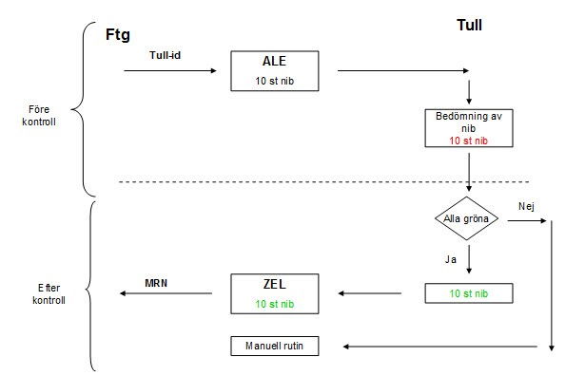
ALE
En avisering skickas till Tullverket innehållandes 10 stycken NIB.

Bedömning av NIB
Innehållet i ALE:n bedöms och renderar i ett utfall. Oavsett hur många NIB Tullverket väljer att kontrollera stoppas hela aviseringen, alla 10 NIB (röda).
Streckad linje --------
Illustrerar kontroll av varor.
ZEL
Om alla NIB i aviseringen blir gröna skickas en ZEL (innehållandes MRN-nummer).

Manuellt svar
Vid de tillfällen som Tullverket efter kontroll inte kommer kunna frigöra en NIB, meddelas detta med en manuell rutin. Även frigörandet av resterande NIB, de gröna, sker manuellt.
Box 12854, 112 98 Stockholm
Telefon: 0771-520 520 tullverket.se
Tv.nr 790.13

